**Синтез новых функционально замещенных производных имидазотиазолотриазина**

***Кузнецов Л.С.1,2, Газиева Г.А.2***

*Студент, 2 курс магистратуры*

*1Российский химико-технологический университет имени Д.И. Менделеева,*

*Москва, Россия*

*2Институт органической химии им. Н.Д. Зелинского РАН, Москва, Россия*

*E-mail: kuznetsovleonidas@gmail.com*

Производные имидазо[4,5-*e*]-1,2,4-триазина (6-азапурина) проявляют антипролиферативную и противовирусную активность [1, 2]. Тиазолидин-2-он является привилегированным фармакофорным фрагментом и широко используется для синтеза соединений с антипролиферативным, антидиабетическим и антибактериальным действием [3]. Сочетание фрагментов имидазо[4,5-*e*]-1,2,4-триазина и тиазолидин-2-она в одной молекуле перспективно для получения новых биологически активных соединений.

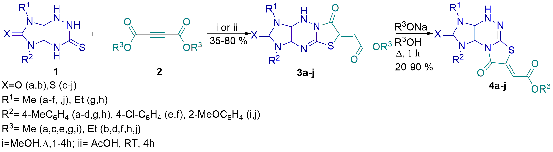Целью данной работы является синтез новых производных имидазотиазолотриазина конденсацией имидазотриазинтионов **1** с диалкилацетилендикарбоксилатами **2** (схема 1).

Схема 1. Синтез и перегруппировка производных имидазотиазолотриазинов

Конденсация имидазотриазинтионов **1** с диалкилацетилендикарбоксилатами **2** при кипячении в метаноле привела к образованию смеси изомеров линейной (**3**) и ангулярной (**4**) структуры с преобладанием первого. Проведение реакции в уксусной кислоте при комнатной температуре позволило с высокой региоселективностью и выходами до 80% получить линейные структуры **3a-j**. Для получения продукта ангулярного строения **4a-j** использовали обнаруженную ранее [4] перегруппировку изомеров **3a-j** в спиртах (метаноле или этаноле) в присутствии соответствующих алкоголятов натрия (см. схему 1).

Полученные функционально замещенные соединения **3** и **4**, кроме исследований их биологической активности, могут использоваться для конструирования более сложных потенциально биологически активных полигетероциклических структур.

**Литература**

1. Matyugina E. S., Kochetkov S. N., Khandazhinskaya A. L.Synthesis and biological activity of aza and deaza analogues of purine nucleosides // Russ. Chem. Rev. 2021, Vol. 90. P. 1454-1491.

2. Izmest’ev A. N., Kravchenko A. N., Gazieva G. A. A new reversible transformation of oxindolylidene derivatives of imidazothiazolotriazine into 3-[(imidazotriazin-3-yl)thio]-2-oxoquinoline-4-carboxylates // Org. Biomol. Chem. 2023, Vol. 21. P. 1827-1834.

3. Lesyk R., Zimenkovsky B. 4-Thiazolidones: Centenarian History, Current Status and Perspectives for Modern Organic and Medicinal Chemistry // Curr. Org. Chem. 2004, Vol. 8, P. 1547–1577.

4. Vinogradov D. B., Izmest’ev A. N., Kravchenko A. N., Strelenko Yu. A., Gazieva G. A. Synthesis of imidazo[4,5-e][1,3]thiazino[2,3-c][1,2,4]triazines via a base-induced rearrangement of functionalized imidazo[4,5-e]thiazolo[2,3-c][1,2,4]triazines // Beilstein J. Org. Chem. 2023, Vol. 19, P. 1047–1054.